KOHÁSZ KÉK teljesítménytúra  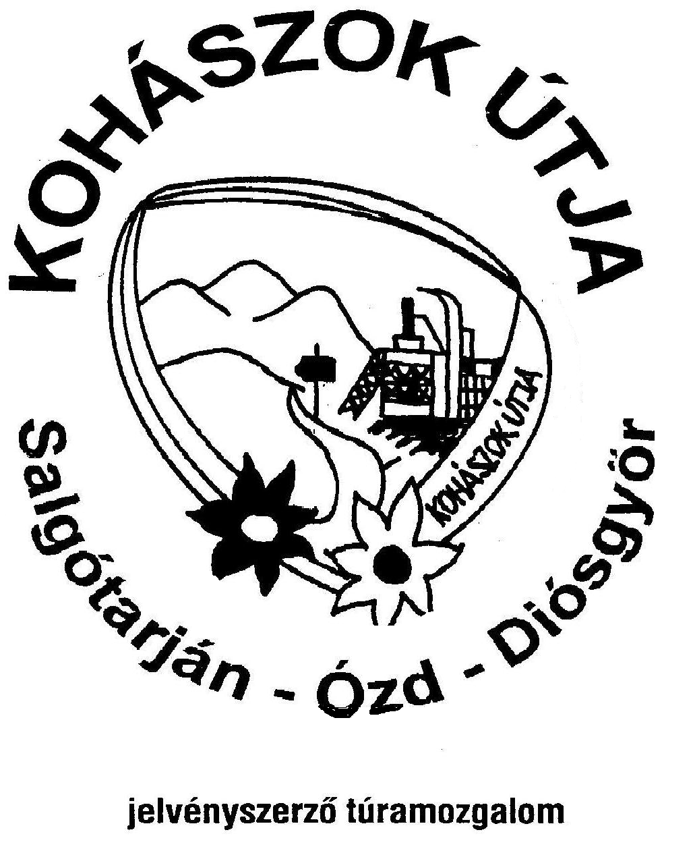  250-125-60-25-17-7 km  gyalogos és kerékpáros  2025.07.25-28.  www.kohaszokutja.hu  Miskolc-Ózd-Bárna-Salgótarján | KOHÁSZ KÉK teljesítménytúra  250-125-60-25-17-7 km  gyalogos és kerékpáros  2025.07.25-28.  www.kohaszokutja.hu  Miskolc-Ózd-Bárna-Salgótarján | KOHÁSZ KÉK teljesítménytúra  250-125-60-25-17-7 km  gyalogos és kerékpáros  2025.07.25-28.  www.kohaszokutja.hu  Miskolc-Ózd-Bárna-Salgótarján
KOHÁSZ KÉK teljesítménytúra  250-125-60-25-17-7 km  gyalogos és kerékpáros  2025.07.25-28.  www.kohaszokutja.hu  Miskolc-Ózd-Bárna-Salgótarján | KOHÁSZ KÉK teljesítménytúra  250-125-60-25-17-7 km  gyalogos és kerékpáros  2025.07.25-28.  www.kohaszokutja.hu  Miskolc-Ózd-Bárna-Salgótarján | KOHÁSZ KÉK teljesítménytúra  250-125-60-25-17-7 km  gyalogos és kerékpáros  2025.07.25-28.  www.kohaszokutja.hu  Miskolc-Ózd-Bárna-Salgótarján
KOHÁSZ KÉK teljesítménytúra  250-125-60-25-17-7 km  gyalogos és kerékpáros  2025.07.25-28.  www.kohaszokutja.hu  Miskolc-Ózd-Bárna-Salgótarján | KOHÁSZ KÉK teljesítménytúra  250-125-60-25-17-7 km  gyalogos és kerékpáros  2025.07.25-28.  www.kohaszokutja.hu  Miskolc-Ózd-Bárna-Salgótarján | KOHÁSZ KÉK teljesítménytúra  250-125-60-25-17-7 km  gyalogos és kerékpáros  2025.07.25-28.  www.kohaszokutja.hu  Miskolc-Ózd-Bárna-Salgótarján
KOHÁSZ KÉK teljesítménytúra  250-125-60-25-17-7 km  gyalogos és kerékpáros  2025.07.25-28.  www.kohaszokutja.hu  Miskolc-Ózd-Bárna-Salgótarján | KOHÁSZ KÉK teljesítménytúra  250-125-60-25-17-7 km  gyalogos és kerékpáros  2025.07.25-28.  www.kohaszokutja.hu  Miskolc-Ózd-Bárna-Salgótarján | KOHÁSZ KÉK teljesítménytúra  250-125-60-25-17-7 km  gyalogos és kerékpáros  2025.07.25-28.  www.kohaszokutja.hu  Miskolc-Ózd-Bárna-Salgótarján
KOHÁSZ KÉK teljesítménytúra  250-125-60-25-17-7 km  gyalogos és kerékpáros  2025.07.25-28.  www.kohaszokutja.hu  Miskolc-Ózd-Bárna-Salgótarján | KOHÁSZ KÉK teljesítménytúra  250-125-60-25-17-7 km  gyalogos és kerékpáros  2025.07.25-28.  www.kohaszokutja.hu  Miskolc-Ózd-Bárna-Salgótarján | KOHÁSZ KÉK teljesítménytúra  250-125-60-25-17-7 km  gyalogos és kerékpáros  2025.07.25-28.  www.kohaszokutja.hu  Miskolc-Ózd-Bárna-Salgótarján
KOHÁSZ KÉK teljesítménytúra  250-125-60-25-17-7 km  gyalogos és kerékpáros  2025.07.25-28.  www.kohaszokutja.hu  Miskolc-Ózd-Bárna-Salgótarján | KOHÁSZ KÉK teljesítménytúra  250-125-60-25-17-7 km  gyalogos és kerékpáros  2025.07.25-28.  www.kohaszokutja.hu  Miskolc-Ózd-Bárna-Salgótarján | KOHÁSZ KÉK teljesítménytúra  250-125-60-25-17-7 km  gyalogos és kerékpáros  2025.07.25-28.  www.kohaszokutja.hu  Miskolc-Ózd-Bárna-Salgótarján
KOHÁSZ KÉK teljesítménytúra  250-125-60-25-17-7 km  gyalogos és kerékpáros  2025.07.25-28.  www.kohaszokutja.hu  Miskolc-Ózd-Bárna-Salgótarján | KOHÁSZ KÉK teljesítménytúra  250-125-60-25-17-7 km  gyalogos és kerékpáros  2025.07.25-28.  www.kohaszokutja.hu  Miskolc-Ózd-Bárna-Salgótarján | KOHÁSZ KÉK teljesítménytúra  250-125-60-25-17-7 km  gyalogos és kerékpáros  2025.07.25-28.  www.kohaszokutja.hu  Miskolc-Ózd-Bárna-Salgótarján

